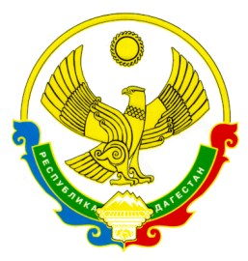
УПРАВЛЕНИЕ ОБРАЗОВАНИЯ
МР «АХТЫНСКИЙ РАЙОН»

факс: 25-3-48; E-mail: ahtynskoeruo@mail.ru 368730 с. Ахты
_____________________________________________________________________________

№ 11 от «18» январь 2022г.

П Р И К А З

О создании консультативного центра для родителей (законных представителей), по вопросам воспитания.
На основании письма Министерства образования и науки Республики Дагестан от 06.04.2018 № 24/3.1-4799 «О показателях эффективности воспитательно-профилактической деятельности», а также во исполнение реализации Стратегии развития воспитания в Республики Дагестан на период до 2025 года, утвержденной распоряжением Правительства Российской Федерации от 29.05.2015 № 996-р, в целях организации воспитательно-профилактической работы,
Приказываю:
- Открыть в школах с 25.01.2022 г. консультативный центр для родителей (законных представителей) по вопросам воспитания.
- Утвердить список педагогов, оказывающих педагогическую, психологическую помощь для родителей (законных представителей) по вопросам воспитания Назначить ответственным за организацию консультативного центра социального педагога ---------
- Педагогическим работникам вменить в обязанность осуществление взаимодействия с родителями (законными представителями) и их детьми в форме:
консультирования по вопросам, касающимся воспитания, развития и обучения детей в соответствии с их возрастными особенностями и образовательной программой ОУ;
проведения мастер-классов, игр, упражнений, образовательной деятельности, игровых тренингов с родителями (законными представителями).
- Определить в соответствии с Положением ведение следующей документации: Положение о консультативном центре, план работы консультативного центра на учебный год, график работы консультативного центра, журнал регистрации обращений, журнал посещаемости, ежегодный отчет о деятельности, книга отзывов и предложений.
- Разработать план деятельности консультативного центра к 01.09.2018 г. Назначить ответственным за разработку плана

- Контроль за исполнением настоящего приказа возложить на специалиста ИМЦ Велиеву И.Ю.



